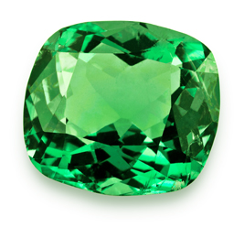
Изумруд (от греч. smaragdus – зеленый камень) – минерал, драгоценный камень, разновидность берилла густо-зеленого цвета

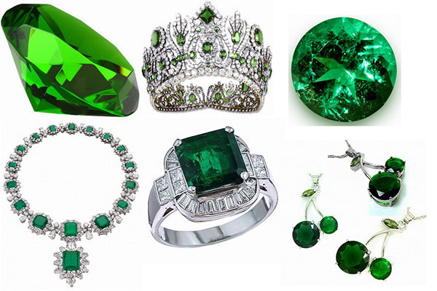

- относится к самоцветам первого порядка

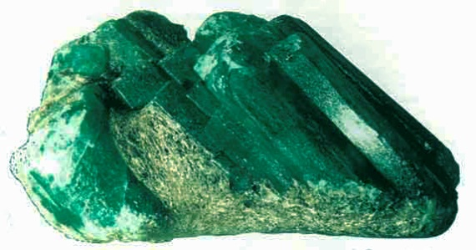
- прозрачный камень равномерно распределенного, насыщенного цвета

- крупные бездефектные изумруды весом от 5 карат

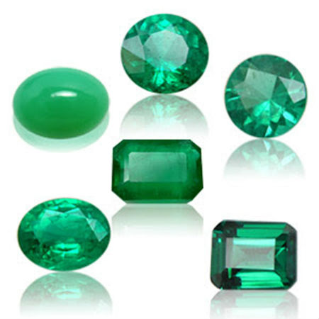
- месторождения изумруда на Урале

- изумруд добывают в Колумбии, Замбии, Камбодже, Египте, Сомали и др.

Каталог Минералов.Ru. Изумруд
Уральские изумруды

